Projekti- suunnitelma

LAN Projekti

Versio 0.1

Dokumentin versiohistoria

|  |  |  |  |
| --- | --- | --- | --- |
| Versionumero | Päivämäärä | Muutosperuste | Tekijä |
| 0.1 | 1.2.2018 | Dokumentin aloitus | Andre Edo |
|  |  |  | Andre Edo |

Dokumentin jakelu

|  |  |  |
| --- | --- | --- |
| Tekijä | Tulostettu | Jakelu |
| Andre Edo |  | Leena Järvenkylä-Niemi |

Sisällysluettelo

Sisällysluettelo

1. Tausta 3

2. Tehtävä 3

3. Tulostavoitteet 3

4. Rajaukset 3

5. Ympäristö 4

5.1 Työntekijät ja asiakkaat: laite- ja ohjelmistoympäristö 4

6. Työvaiheet 5

7. Osatehtävät ja aikataulut 6

8. Henkilöresurssit ja projektin organisaatio 7

9. Kustannukset 7

10. Työmenetelmät, kuvaaminen ja tiedottaminen 7

10.1 Dokumentit 7

10.2 Tallennukset 8

10.3 Kokoontumiset 8

11. Riskit ja keskeyttämiskriteerit 9

11.1 Henkilöstöön liittyvät riskit 9

11.2 Laitteisiin liittyvät riskit 9

11.3 Keskeyttäminen 10

12. Laatu 10

# Tausta

Projektissa työskennellään yksin. Projektissa jokaisella on oma tietokone.

# Tehtävä

Tehtävä on suunnitella koulun LAN tapahtumaan ilmoittautumisen ohjelma/järjestelmä.

# Tulostavoitteet

Tehtävä on valmis, kun kaikki työt on tehty ohjeiden mukaan ja opettaja on tarkistanut kaikki työt.

# Rajaukset

Rajauksia ei oikein ole, ehkä ohjelmien käyttö on rajoitettu, mutta siitä ei ole haittaa.

## Ympäristö

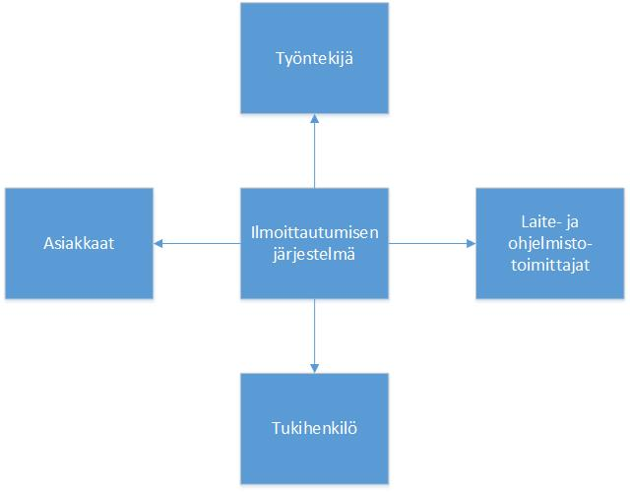

## 5.1 Työntekijät ja asiakkaat: laite- ja ohjelmistoympäristö

Työskentelen Office ympäristössä ja tietokoneella.

# Työvaiheet

Työvaiheet päättymisaikatauluineen ovat seuraavat:

Projektin aloitus 16.1.2018

Alustava suunnittelu 16.1.2018

Alustavien suunnitelmien

tarkistaminen ja hyväksyttäminen 1.2.2018

Laitteistojen valinta 16.1.2018

Projektin päättäminen 19.2.2018

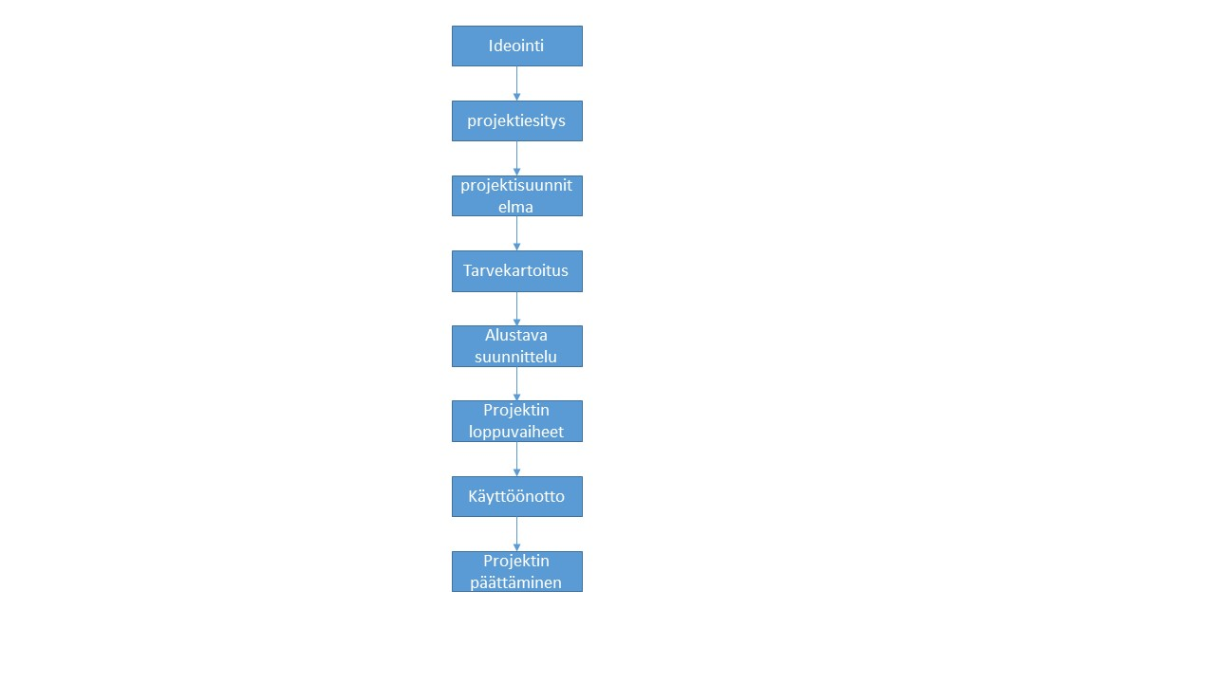

# Osatehtävät ja aikataulut

En pysty tekee gantt kaaviota himassa, koska minulla ei ole sitä vastaava ohjelmaa. Jos olisi mahdollista tekisin sen ensi kerralla koulussa.

# Henkilöresurssit ja projektin organisaatio

Projektissa työskentelen yksin joten organisaatiota ei ole.

# Kustannukset

Koska tämä on koulutyö, kustannuksia ei ole.

# Työmenetelmät, kuvaaminen ja tiedottaminen

## 10.1 Dokumentit

Työssä luodaan ja tallenetaan Word tiedostona, Visiolla, Powerpointilla seuraavat dokumentit:

* Esitutkimus
* Edistymisraportti
* Ilmoittautumisen ulkoasu
* Projektisuunnitelma
* Loppuraportti

## 10.2 Tallennukset

Työt tallennetaan Githubiin, josta opettaja löytää meidän työt ja voi tarkistaa ne.

## 10.3 Kokoontumiset

Kokoontutaan aina luokissa lukujärjestyksen mukaan.

# Riskit ja keskeyttämiskriteerit

## 11.1 Henkilöstöön liittyvät riskit

|  |  |  |  |  |  |
| --- | --- | --- | --- | --- | --- |
| Riski | Vakavuus | Todennäköisyys | Ensioire | Miten välttää | Miten selviytyä riskin toteutuessa |
| Henkilön sairastuminen | 5 | 2 | Ilmoitan heti opettajalle |  | Yritän tehdä tehtäviä himassa, jotta pysyisin mukana muiden kanssa. |
| Myhästyminen ja poissaolot | 4 | 3 | En saavu ajoissa tunneille jaen pysy välttämättä mukana muiden kanssa. | Menen aikaisemmin nukkumaan ja yritän herätä paremmin. | Opettaja laittaa poissaolon. |

## 11.2 Laitteisiin liittyvät riskit

|  |  |  |  |  |  |
| --- | --- | --- | --- | --- | --- |
| Riski | Vakavuus | Todennäköisyys | Ensioire | Miten välttää | Miten selviytya riskin toteutuessa |
| Tiedostot häviävät | 5 | 1 | Tiedostot puuttuvat ja joudun keskeyttää työt | Varmuuskopionnit | Teen työt uudestaan. |

## 11.3 Keskeyttäminen

Projekti keskeytetään jos olen aina pois tunneilta ja en tee töitä himassa. Silloin projekti hylätään ja en pääse kurssista läpi.

# Laatu

Dokumentin yritän tehdä mahdollisimman selkeän ja siistin. Dokumentin ulkoasuun otin mallia SFS 2487 mallista.